DANH SÁCH 23 CÂU HỎI MỚI NHẤT (NĂM 2021)​

PHẦN 1 - KIỂM TRA TÍNH CÁCH (9 câu)​
Đây là bài kiểm tra xem khả năng giữ bình tĩnh của mình đến đâu qua bài trắc nghiệm về tính cách.
Câu 1: Khi nói về giấc ngủ, bạn thường:
- Ngủ ít nhất 7 - 8 tiếng mỗi ngày
- Chỉ ngủ được khoảng 5 - 6 tiếng/ ngày
Câu 2: Khi lái xe trên đường cao tốc, bạn thường lái:
- Thường sẽ lái cao hơn tốc độ cho phép
- Đúng hay dưới tốc độ cho phép
Câu 3: Khi cùng mọi người ngồi xuống ăn tối, bạn sẽ:
- Là một trong những người ăn xong đầu tiên
- Thường là một trong những người rời bàn ăn cuối cùng
Câu 4: Bạn có thường bị nhức đầu hay đau dạ dày:
- Thường xuyên
- Hiếm khi
Câu 5: Chỗ làm việc của bạn (cả ở nhà và cả nơi khác) thường xuyên:
- Ngăn nắp, gọn gàng
- Lộn xộn, bừa bãi
Câu 6: Khi nói tới chuyện ăn vặt, nếu trong thực đơn chỉ có 2 món như bên dưới, bạn sẽ chọn loại nào?
- Ăn thịnh soạn
- Ăn đồ ngọt
Câu 7: Khi có thời gian rỗi, bạn thường thích làm gì?
- Làm một việc gì đó thấy vui hay chẳng làm gì
- Tìm một việc gì đó làm trong nhà
Câu 8: Khi bất hòa hoặc bất đồng ý kiến với người yêu, bạn thường?
- Bạn luôn giành là người đứng đầu trong việc giải quyết vấn đề
- Kiên nhẫn đợi một chút và tin rằng bạn sẽ tìm ra được giải pháp
Câu 9: Mọi người thường tìm đến bạn vì lý do gì?
- Khi họ cần một lời khuyên chân thành
- Khi họ cần hoàn thành một việc gì đó

PHẦN 2 - KIỂM TRA KỸ NĂNG (14 câu)​
Trong danh sách câu hỏi kỹ năng sẽ có 14 câu trong đó 4 câu tình huống anh em phải xem Video để trả lời nhé.
Câu 10: Hãy nghe đoạn thu âm mà Đối tác gọi ra xác nhận với Khách hàng, nếu bạn là Khách hàng, bạn có hài lòng không?
- Có
- Không
Câu 11: Hãy nghe đoạn thu âm mà Đối tác gọi ra xác nhận với Khách hàng, nếu bạn là Khách hàng, bạn có hài lòng không?
- Có
- Không
Câu 12: Hãy nghe đoạn thu âm mà Đối tác gọi ra xác nhận với Khách hàng, nếu bạn là Khách hàng, bạn có hài lòng không?
- Có
- Không
Câu 13: Hãy nghe đoạn thu âm mà Đối tác gọi ra xác nhận với Khách hàng, nếu bạn là Khách hàng, bạn có hài lòng không?
- Có
- Không
Câu 14: Khi giao đến nhà Khách hàng, nhưng nếu thức ăn bị đổ hết 50%, bạn có tiếp tục giao cho Khách hàng không?
- Có
- Không
Câu 15: Khi giao thức ăn cho Khách hàng, bạn có nên giao hàng bằng 2 tay không?
- Không
- Có
Câu 16: Bạn hiểu gì về BAEMIN, hãy chọn nhiều đáp đúng về BAEMIN nhé:
- BAEMIN là ứng dụng đến từ Hàn Quốc
- BAEMIN có màu đặc trưng là xanh mint
- BAEMIN có rất nhiều khuyến mãi dành cho Khách hàng
- BAEMIN chỉ có tại Thành phố Hồ Chí Minh
- BAEMIN thu nhập không giới hạnĐối tác tài xế BAEMIN rất lịch sự và đáng yêu
- BAEMIN là ứng dụng giao thức ăn và chở Khách
Câu 17: Bạn được người thân trong nhà ra giá 5.000.000 VNĐ để mượn tài khoản BAEMIN Rider chạy 2 tháng, bạn có cho mượn không?
- Có
- Không
Câu 18: Bạn nhận được một cuộc gọi từ Công ty về việc Khách hàng A khiếu nại bạn thô lỗ với họ. Sau khi suy xét, Công ty quyết định tạm ngưng hoạt động với bạn 5 ngày, bạn hiện có số điện thoại Khách hàng, bạn nghĩ rằng mình có nên gọi để hỏi Khách hàng lý do không?
- Có
- Không
Câu 19: Với đơn hàng này (ly cà phê), bạn nên giao như thế nào để sản phẩm vẫn đảm bảo chất lượng khi giao đến cho Khách hàng?
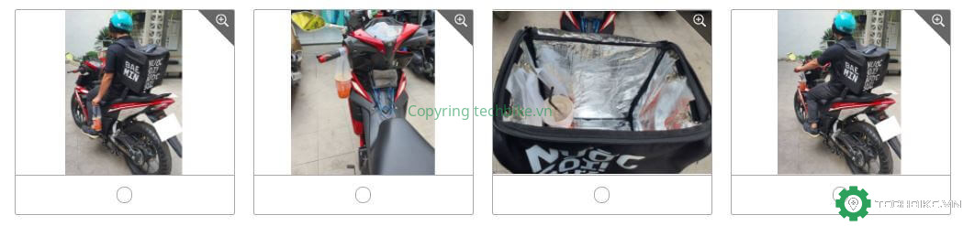
Câu 20: Theo doanh thu vận chuyển từ BAEMIN dưới đây, nếu bạn thực hiện 1 đơn hàng với khoảng cách là 4km. Sau khi thực hiện xong đơn hàng, số tiền ship bạn nhận được là 20.000 vnd, đúng hay sai?
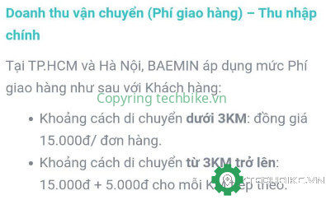
​
- Sai
- Đúng
Câu 21: Theo bạn, Đối tác tài xế này có nên đăng thông tin để nhắc nhở các anh em đối tác khác không?
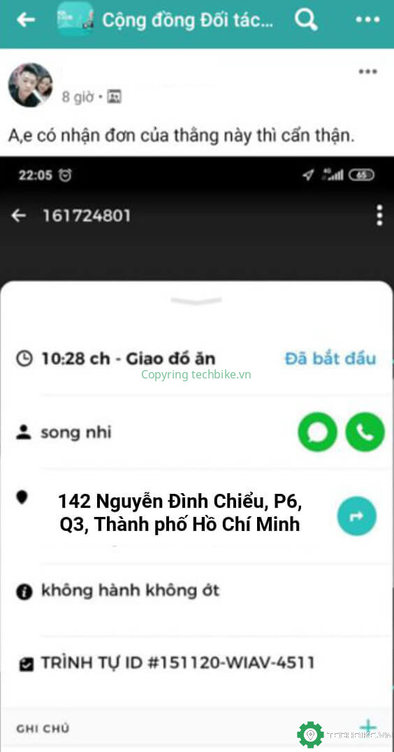
​
- Có
- Không
Câu 22: Nếu bạn là khách hàng, bạn nghĩ thế nào về tài xế giao hàng BAEMIN này?
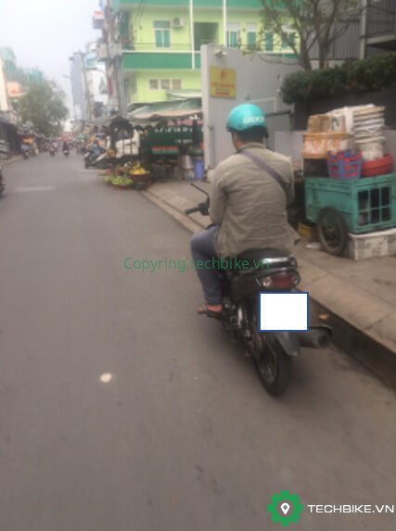
​
- Hài lòng
- Không hài lòng
Câu 23: Để thoải mái thuận tiện khi hoạt động với BAEMIN, bạn nghĩ mình nên mang gì khi hoạt động?
- Giày
- Dép

DANH SÁCH 14 CÂU HỎI CŨ (NĂM 2020)​
Câu 1: Địa điểm nhận hàng là chung cư cũ , khách hàng nghe máy là phụ nữ có thai 7 tháng và nhờ bạn mang lên tận nơi do khó khăn trong việc đi lại. Khi bạn kiểm tra đơn hàng đã thanh toán trước, không thấy đề cập phí giao hàng tận cửa. Để mang lại trải nghiệm tốt nhất cho khách hàng, trong tình huống này bạn sẽ? *
- Tất cả đều sai
- Hủy đơn hàng và mang về Trung tâm hỗ trợ với lý do khách hàng không nhận hàng.
- Vẫn hỗ trợ giao tận nơi và nhờ khách hỗ trợ tiền phí gửi xe.
- Từ chối và mong khách hàng hiểu vì trong đơn hàng không yêu cầu.
Câu 2: Ngày đầu tiên bạn được BAEMIN kích hoạt, đã mở trạng thái hoạt động hơn 4 tiếng trôi qua mà vẫn chưa nhận được cuốc xe nào. Hãy chọn trường hợp có ÍT KHẢ NĂNG mà bạn sẽ thực hiện nhất? *
- Hỏi các tài xế trước đã đăng ký về kinh nghiệm nhận cuốc.
- Kiểm tra khu vực hoạt động BAEMIN trên ứng dụng khách hàng.
- Chuyển app cho người khác chạy, khi nào nhiều đơn thì tiếp tục chạy
- Kiểm tra lại ứng dụng xem đã bật chế độ nhận cuốc chưa.
Câu 3: Trong những hình dưới đây, hình chụp hóa đơn nào là đúng nhất theo yêu cầu từ BAEMIN?
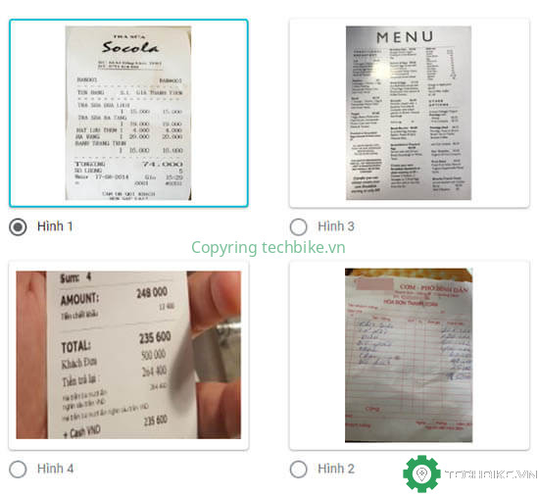
​
- Hình 4
- Hình 3
- Hình 2
- Hình 1
Câu 4: Biển bao giao thông này có ý nghĩa gì? *
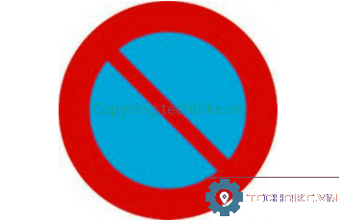
​

- Bạn không thể dừng lại để giao hàng tài khu vực này.
- Khu vực cấm vào nguy hiểm.
- Bạn không thể chạy ngược chiều.
- Bạn được phép dừng lại khoảng 5 phút
Câu 5: Khi mua hàng tại cửa hàng, bạn gọi để hẹn lịch giao hàng với khách hàng và biết được khách hàng đang đã có mặt sẵn tại cửa hàng để nhận cho tiện, mà bạn không cần phải giao đến. Trong trường hợp này bạn sẽ? *
- Quá tiện lợi và giao ngay cho khách hàng. Đồng thời cảm ơn khách hàng vì đã hỗ trợ bạn, nhớ đánh 5 sao cho bạn.
- Vẫn giao cho khách hàng và thu tiền, đồng thời đến địa chỉ trong ứng dụng để thực hiện hoàn tất đơn hàng để hệ thống ghi nhận.
- Tất cả đều sai.
- Từ chối khách hàng và yêu cầu nhận hàng đúng địa chỉ đã đặt. Nếu khách không đồng ý, thì mình hủy đơn hàng, coi như ngày đó không may.
Câu 6: Bạn được mời tham dự đám cưới vào lúc 6h, khi nào bạn ra khỏi nhà? *
- 5h45
- 6h10
- 6h00
Câu 7: App nào không đặt được bún riêu cua? *
- BAEMIN
- Now
- Grabfood
- Tiki
Câu 8: Khi nhận được tin nhắn bị tạm khóa tài khoản và mời đến văn phòng làm việc. Hãy chọn hành động bạn có NHIỀU khả năng thực hiện nhất? *
- Kiểm tra lại toàn bộ lịch sử cuốc xe xem mình có làm sai gì không.
- Gọi đến số hỗ trợ để trình bày và yêu cầu mở ngay lập tức vì mình không làm gì sai.
- Rủ thêm một vài đồng nghiệp đến văn phòng để gây áp lực buộc mở khóa.
- Hỏi thăm kinh nghiệm các anh em đăng ký chung và đến văn phòng yêu cầu mở khóa
Câu 9: Quy trình thực hiện đơn hàng BAEMIN, có mấy tấm hình "Bắt buộc"? *
- 1 điểm
- 2 hình
- 6 hình
- 4 hình
- 1 hình
- 5 hình
- 3 hình
Câu 10: Bạn đã hiểu rõ khách hàng chưa? Khách hàng này đang có thái độ gì khi nhận được đơn hàng từ giao từ bạn?
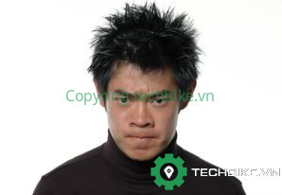
​

- Nghiêm túc
- Đau khổ
- Tức giận
- Buồn
Câu 11: Bạn nhận món ăn và giao đến khách hàng. Khi khách hàng nhận hàng, khách hàng kiểm tra và phàn nàn về việc đã ghi chú "lấy thêm nước chấm" trong phần đặt hàng, nhưng bạn vẫn không chú ý yêu cầu nhà hàng thực hiện. Khách hàng trở nên khó chịu và to tiếng với bạn. Hãy chọn hành động có ÍT KHẢ NĂNG NHẤT mà bạn sẽ thực hiện? *
- Xin lỗi khách hàng về việc này, bạn vẫn thu đủ tiền, nhưng xin phép cấn trừ lại 1 ít tiền để gửi lại khách hàng, mong thông cảm.
- Xin phép khách hủy đơn hàng và đặt lại đơn hàng mới, đơn hàng hiện tại sẽ mang về công ty để được bồi hoàn cước phí.
- Bạn gọi cho quán ăn và yêu cầu quán hỗ trợ cho khách hàng vì mình đã hết trách nhiệm.
- Tất cả đều sai.
Câu 12: Bạn nên rửa tay khi nào? *
- Sau khi đi vệ sinh.
- Tất cả đáp án trên đều đúng.
- Sau khi trở về từ nơi công cộng.
- Trước và sau khi ăn uống.
Câu 13: Vui lòng đọc hình dưới đây. Theo ý bạn, bạn sẽ chọn lập luận nào hợp lý
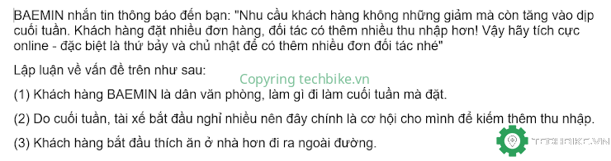
​
- Chỉ (1)
- Chỉ (1) và (2)
- Chỉ (2) và (3)
- Tất cả đều sai
- Chỉ (1) và (3)
Câu 14: Hãy chọn đáp án KHÔNG đúng về BAEMIN *
- BAEMIN đã mở rộng thị trường tại 3 thành phố lớn Hồ Chí Minh, Hà Nội, Đà Nẵng.
- Sinh nhật BAEMIN Việt Nam vào tháng 05/2019.
- Ứng dụng BAEMIN có màu xanh bạc hà đặc trưng.
- BAEMIN là ứng dụng giao đồ ăn.
Câu 15: Theo bạn, địa chỉ email nào dưới đây đã đăng ký BAEMIN thành công?
- nguyenvana@gmail.com
- nguyenvana@@gmail.com
- nguyenvanagmail@.com
Câu 16: Bạn đang sử dụng điên thoại SamSung, để tải được ứng dụng BAEMIN đặt món ăn trên điện thoại, bạn phải vào đâu?
- Vào ứng dụng CH play để tìm ứng dụng tên BAEMIN để tải về và đặt món ăn
- Vào ứng dụng App store để tìm ứng dụng tên BAEMIN rider để tải về và đặt món ăn
- Vào ứng dụng CH play để tìm ứng dụng tên BAEMIN rider để tải về và đặt món ăn
- Vào ứng dụng App store để tìm ứng dụng tên BAEMIN để tải về và đặt món ăn

Một số lưu ý khi làm bài thi​
- BAEMIN ko giới hạn thời gian khi làm bài thi nên anh em cứ từ từ đọc câu hỏi mà làm nhé.
- Nếu trả lời sai thì anh em rất khó để đăng ký lại BAEMIN đó nhé.
- Sau khi trả lời xong thì sẽ có thông báo thành công hoặc thất bại, nếu đúng thì 1 - 2 ngày sau sẽ nhận được tin nhắn mời lên văn phòng từ BAEMIN.

